В феврале творческая группа продолжает работать и нарабатывать навыки использования ЦОР на своих уроках.
- На первом месте использования остается https://learningapps.org/ . Это один из интереснейших образовательных ресурсов, как для педагога, так и для учащихся. При подготовке каждый учитель нашей творческой группы пользуется этим ЦОР. Можно создавать отдельные папки по классам и таким образом распределять задания, которые будут использоваться на уроке.
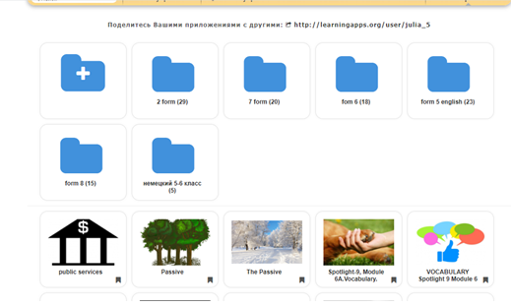
Огромное количество заданий, которые помогают провести урок учителю интересно.
- https://www.yaklass.ru - эта образовательная платформа стала для учителей неотъемлемой частью на уроке. Учителя стали более активнее задавать задания на дом на закрепление изученного материала.
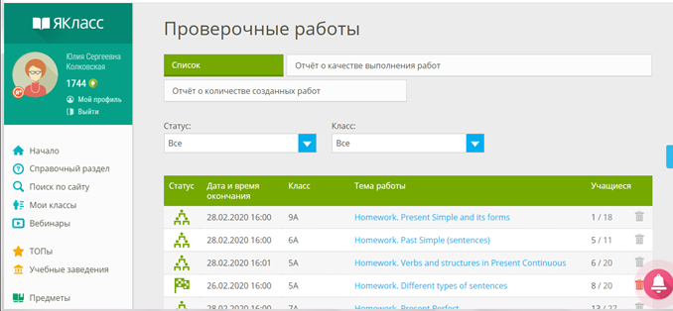
- https://en7-vpr.sdamgia.ru/ - отличный образовательный сайт для подготовки к предстоящим ВПР и ОГЭ, ЕГЭ. Здесь можно найти разнообразные варианты заданий, можно без регистрации работать и учителям и учащимся. Педагоги работающие в 5-11 классах используют также этот сайт. Рекомендуют его учащимся самостоятельно работать на нем.
- https://yandex.ru/tutor/ здесь представлена большая база тестов ЕГЭ и ОГЭ. На сайте можно пройти тестирование, сделать задания по определенным темам разных уровней сложности, а также ознакомиться с детальным разбором заданий ЕГЭ/ОГЭ по основным школьным предметам: математика, русский язык, иностранные языки, география, история и многие другие предметы.
- Также хочу добавить в наш список сайт библиотеки МЭШ https://uchebnik.mos.ru/ Грамотно построен, на котором мы можем найти большое количество заданий для определенного этапа урока, разработанных нашими коллегами. Задания познавательные и уверенна, что учащиеся оценят наш труд.
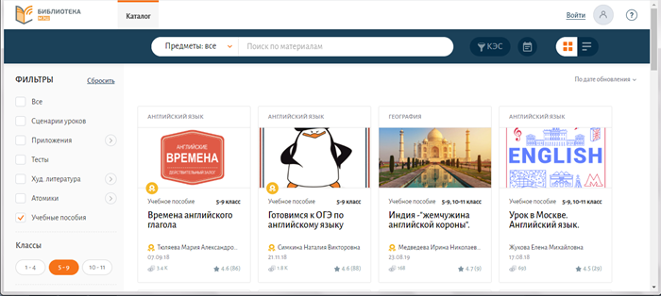
- Ашнина О.Э. предложила следующий электронный ресурс: https://onlinetestpad.com/ru
Online Test Pad — еще один популярный сервис. Виды конструкторов: тест, опрос, кроссворд, логические игры. Для объединения нескольких видов упражнений предусмотрен конструктор комплексных заданий.
Необходимо зарегистрироваться. Сервис бесплатный.
- Лебедева М.А. предложила учителям начальной школы воспользоваться https://kupidonia.ru/trenazhery - онлайн-игры, тренажеры, викторины, кроссворды. Пробую использовать на уроке литературного чтения.
- Делега Н.Г. и Колковская Ю.С. стали использовать новые электронные ресурсы в начальной школе. Это: https://mapleleaflearning.com/ , а также Youtube канал sing sing. Именно в начальной школе учащиеся усваивают английский язык лучше через песни, стишки, картинки, короткометражные мультфильмы по темам.

